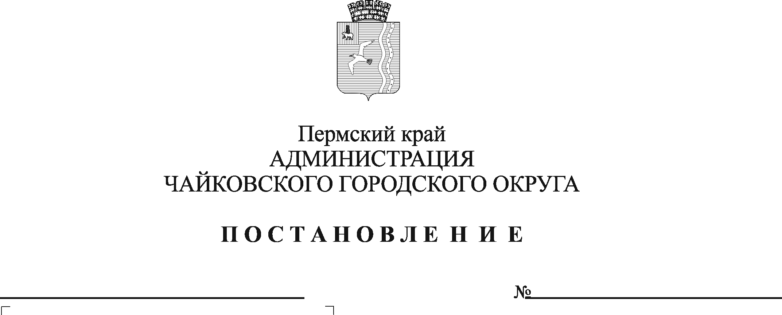
О признании утратившим силу постановление администрации города Чайковского от 18.04.2019 № 844 «Об утверждении Порядка предоставления и расходования бюджетных средств на выполнение мероприятий муниципальной программы «Управление и распоряжение муниципальным имуществом Чайковского городского округа» муниципальным бюджетным учреждениям, находящимся в ведении Управления культуры и молодежной политики администрации города Чайковского»

Чайковского

В соответствии со статьей 48 Федерального закона от 6 октября 2003 г. № 131-ФЗ «Об общих принципах организации местного самоуправления в Российской Федерации, Уставом Чайковского городского округа, в целях актуализации нормативно-правовой базы
ПОСТАНОВЛЯЮ:
- Признать утратившим силу постановление администрации города Чайковского от 18 апреля 2019 г. № 844 «Об утверждении Порядка предоставления и расходования бюджетных средств на выполнение мероприятий муниципальной программы «Управление и распоряжение муниципальным имуществом Чайковского городского округа» муниципальным бюджетным учреждениям, находящимся в ведении Управления культуры и молодежной политики администрации города Чайковского».
- Опубликовать постановление в муниципальной газете «Огни Камы» и разместить на официальном сайте администрации Чайковского городского округа.
- Постановление вступает в силу с 1 января 2022 г.
- Контроль за исполнением постановления возложить на заместителя главы администрации Чайковского городского округа по социальным вопросам.

Глава городского округа –
глава администрации
Чайковского городского округа Ю.Г. Востриков

